
MINISTERIO DE DEFENSA
INSTITUTO DE SEGURIDAD SOCIAL DE LAS FUERZAS ARMADAS
“Todo por la Patria”

Histórico de pagos de planes 1er trimestre 2022 de Bienestar Social, para la ejecución de los diferentes planes.

Rublo o renglón | Expediente trabajados | Monto pagado | Expediente pagados
Sueldo por años | 276 | RD$ 112,426,150.25 | 205
Cancelaciones | 60 | RD$ 3,687,653.58 | 82
Seguro de vida | 40 | RD$ 16,847,866.14 | 54
Defunción | 367 | RD$ 24,949,120.00 | 323
Pagos Funerarias | 77 | RD$ 4,904,565.00 | 93
Becas universitarias | 136 | RD$ 1,318,370.00 | 136
Bono Vivienda | 78 | RD$ 21,100,000.00 | 73

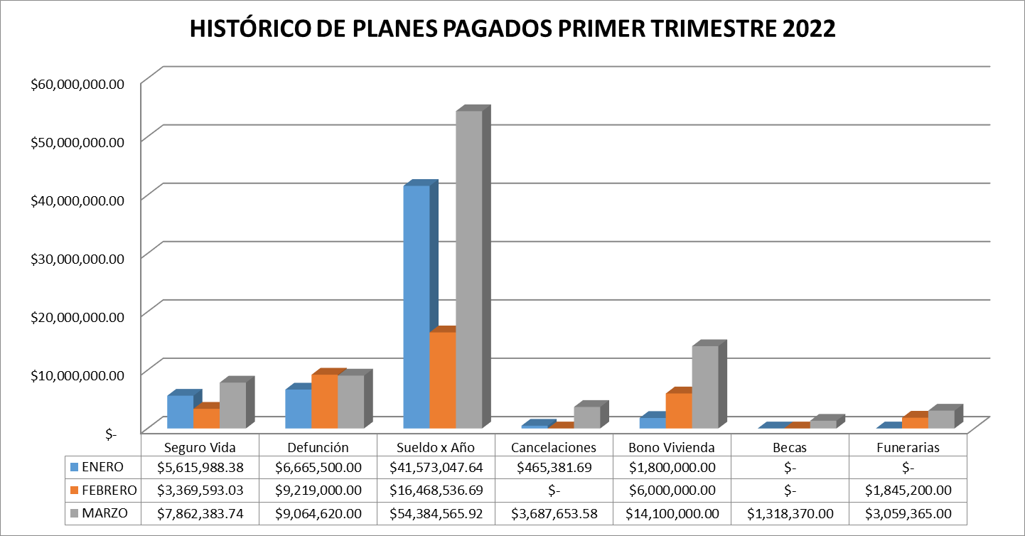

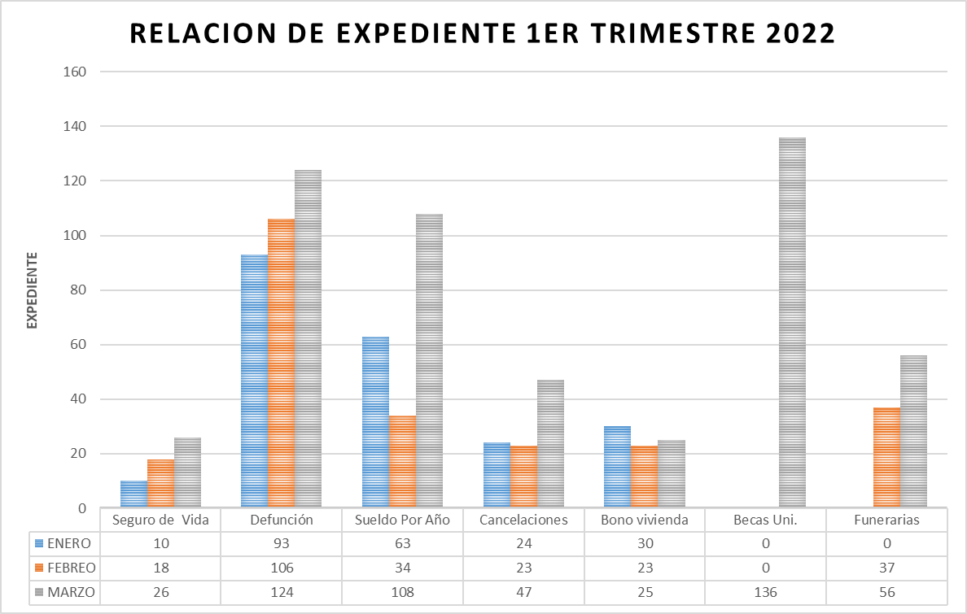

WASQUER A. SÁNCHEZ PACHECO Coronel Piloto, FARD, (DEM), MA.

